Tuần 1  Tiết 3: Lớp 3C | Thứ tư ngày 11 tháng 9 năm 2024  Âm nhạc
Chủ đề 1: Niềm vui
Hát: Nhịp điệu vui
Dân ca Séc
Lời việt: Lê Anh Tuấn
1.Yêu cầu cần đạt
1.1 Năng lực âm nhạc
– Biết được tên bài hát xuất xứ là dân ca Séc, lời việt Lê Anh Tuấn hát đúng giai điệu, lời ca bài hát Nhịp điệu vui
- Biết phân biệt 3 nét nhạc khác nhau trong hoạt động khởi động
- Học sinh hát thuộc lời ca, biết bài hát là sáng tác của nhạc sĩ Hoàng Hà.
1.2. Năng lực chung
- Bước đầu hát đúng giai điệu, lời ca bài hát Nhịp điệu vui
- Hình thành cho các em một số kĩ năng hát (lấy hơi, rõ lời, đồng đều)
- Biết hát kết hợp hình thức gõ đệm theo nhịp
- Hát chuẩn các cao độ nét nhạc trong phần khởi
- Có kỹ năng làm việc nhóm, tổ, cá nhân.
1. 3. Phẩm chất:
– Cảm nhận và thể hiện được bài hát với tính chất rộn ràng vui tươi của bài hát
- Qua bài hát giáo dục học sinh cách cảm nhận cảnh đẹp của hoa lá mùa xuân thật là tươi đẹp.
- Yêu thích môn âm nhạc
2.Đồ dùng dạy học
2.1 Giáo viên: Loa, máy, Nhạc cụ cơ bản, đàn oocgan
2.2 Học sinh:
- SGK, vở ghi, đồ dùng học tập
- Nhạc cụ cơ bản (thanh phách, song loan, trống con)
3. Các hoạt động dạy học chủ yếu

Hoạt động của GV | Hoạt động của HS
3.1 Hoạt động khởi động  - Nhắc HS giữ trật tự khi học. HĐTQ báo cáo sĩ số lớp.  - Gv đàn cho cả lớp hát khởi động giọng bài hát bất kỳ ở lớp 2  – GV có thể cho HS khởi động giọng bằng âm “La” theo các nét nhạc sau:  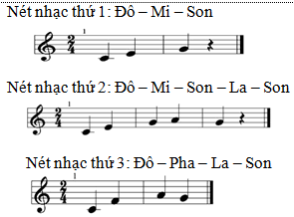  – Cách thực hiện: GV đàn và hát mẫu từng nét nhạc với trường độ (trắng, đen), sau đó hướng dẫn HS hát theo. Mỗi nét nhạc đọc từ 2 – 3 lần.  3.2 Hoạt động hình thành kiến thức mới  - Giới thiệu về đất nước con người, dân ca Séc “Séc tên chính thức là Cộng hòa Séc là quốc gia nội lục thuộc khu vực Trung Âu và giáp Ba Lan, Đức, Áo và Slovakia. Thủ đô và thành phố lớn nhất của quốc gia là Praha với hơn  - Giới thiệu tác giả Lê Anh Tuấn (Viện Khoa học Giáo dục Việt Nam): tác giả CT Âm nhạc 2006; tác giả SGK Âm nhạc lớp 4, lớp 5 (CT 2006); chủ biên CT Âm nhạc 2018; tổng chủ biên SGK Âm nhạc lớp 1, lớp 2, lớp 3 Cánh Diều  - Hát mẫu  - Giới thiệu Hướng dẫn HS đọc lời ca theo tiết tấu của bài hát: Bài hát có 6 câu hát có chung 1 âm hình tiết tấu  Câu 1: Đứng lên đứng lên, hát cho ngày xanh thắm  Câu 2: Vỗ tay vỗ tay, vỗ tay vui rộn ràng  Câu 3: Gõ nhịp gõ nhịp, ta rộn vang tiếng trống  Câu 4: Bước chân bước chân, thấy thêm yêu cuộc đới  Câu 5: Đi đều đi đều cho tình bạn phơi phới  Câu 6: Hát vang hát vangn giữ trên môi nụ cười  +Dạy từng câu nối tiếp  - Câu hát 1 GV đàn giai điệu hát mẫu : Đứng lên đứng lên, hát cho ngày xanh thắm  - Đàn bắt nhịp cả lớp hát lại câu 1  - Câu hát 2 GV đàn giai điệu song đàn lại 1 HS hát theo giai điệu: Vỗ tay vỗ tay, vỗ tay vui rộn ràng  - Đàn bắt nhịp cả lớp hát lại câu 2  - Đàn câu 1+2 cả lớp hát nhẩm sau đó hát đồng thanh  - Tổ 1 hát lại câu 1+2  - Câu 3,4,5,6 dạy như câu 1, 2 khi hát nối câu 3+4 tổ 2 hát, câu 5+6 tổ 3 hát  - GV cho HS hát nhiều lần cho các em thuộc bài hát. Sửa những lỗi sai cho HS.(chú ý Khi GV đếm, bắt giọng cho HS hát nên đếm là 2- 1 vì ở đầu bài hát là ô nhịp lấy đà, nhắc HS lấy hơi trước các câu, hát rõ lời).  3.3 Hoạt động luyện tập  * Hát gõ đệm theo nhịp  – GV hướng dẫn HS hát gõ đệm theo nhịp bằng nhạc cụ chuông xúc xắc như sau: Làm mẫu câu  -Thực hiện 1 lần với lớp cả bài  -Gọi 1 HS thực hiện  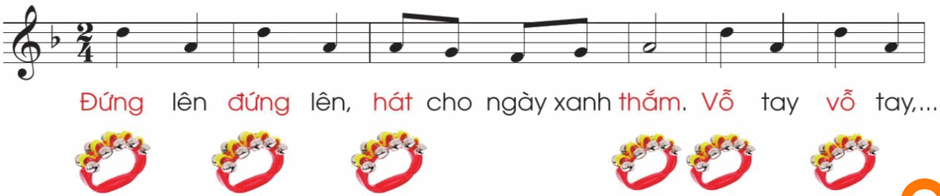  +Hát với nhạc đệm.  – GV có thể chia HS thành 3 nhóm hát nối tiếp:  +Nhóm 1 hát câu 1,2.  +Nhóm 2 hát câu 3,4.  +Nhóm 3 hát câu 5,6  – GV điều khiển HS ôn bài hát gõ đệm theo nhịp các hình thức: đồng ca, tốp ca, song ca, đơn ca kết hợp thể hiện sắc thái. GV quan sát, nhắc nhở và sửa sai cho HS (nếu cần).  – GV khen ngợi, động viên HS những nội dung thực hiện tốt và nhắc nhở HS những nội dung cần tập luyện thêm. Khuyến khích HS về nhà hát người thân nghe.  - Hỏi lại HS tên bài hát vừa học? Tác giả?  - Gọi 1 HS lên biểu diễn đơn ca.  - Gv nhận xét tiết học nêu giáo dục (khen+nhắc nhở).  - Dặn HS về ôn lại bài vừa học, chuẩn bị bài mới, làm bài trong VBT. | HS báo cáo và lắng nghe  HS thực hiện  HS lắng nghe  Lắng nghe thực hiện theo hướng dẫn của GV  - Theo dõi, lắng nghe, ghi nhớ  - Theo dõi, lắng nghe, ghi nhớ  - Lắng nghe  - Đọc lời ca theo hướng dẫn, của GV.  -Lắng nghe.  - Lớp hát lại câu 1.  - Lớp lắng nghe, 1 HS hát mẫu.  -Lớp hát lại câu 2.  -Lắng nghe, ghi nhớ, thực hiện.  -Tổ 1 thực hiện  - Lắng nghe, ghi nhớ, thực hiện.  -Lắng nghe những chú ý hát thêm với các hình thức.  Lắng nghe, ghi nhớ.  -Thực hiện  -1 HS thực hiện  -Lắng nghe, 3 nhóm thực hiện  -Thực hành theo yêu cầu GV, lắng nghe, khắc phục  -Vỗ tay, ghi nhớ  - HS trả lời:  - Hát đơn ca.  - Học sinh lắng nghe.  - Học sinh lắng nghe và ghi nhớ.
Lớp 3D, 3A, 3B đã soạn ngày 11/9/2024

4. Điều chỉnh sau bài dạy( nếu có)

…………………………………………………………………………….…………………………………………………………………………………………………
………………………………………………………………………………………
………………………………………………………………………………………..

TT Cẩm Giang, ngày tháng năm 2024

Tổ trưởng kiểm tra  (Kí , ghi rõ họ tên) | BAN GIÁM HIỆU DUYỆT
Lê Thị Nhài | Phạm Thị Lý

Tuần 2  Tiết 3: Lớp 3C | Thứ tư ngày 18 tháng 9 năm 2024  Âm nhạc
Chủ đề 1: Niềm vui

- Ôn tập bài hát: Nhịp điệu vui
- Nghe nhạc: Hành khúc Ra-đét-ky
1.Yêu cầu cần đạt
1.1 Năng lực âm nhạc
- Nhớ tên bài hát Nhịp điệu vui, tác giả, chủ đề đang học
- Nhớ tên, tiểu sử tác giả bài nghe nhạc.
1.2. Năng lực chung
- Hát đúng giai điệu và lời ca của bài ôn
- Biết Ôn hát đa dạng kết hợp với các hình thức
- Biết chia sẻ cảm nhận sau khi nghe bài hát Hành khúc Ra-Đét-Ky
- Có kỹ năng làm việc nhóm, tổ, cá nhân.
1. 3. Phẩm chất:
- Yêu thích môn âm nhạc nói chung và âm nhạc nước ngoài nói riêng
- Cảm nhận được vẻ đẹp của âm thanh bài nghe nhạc
2.Đồ dùng dạy học
2.1 Giáo viên: Loa, máy, Nhạc cụ cơ bản, đàn oocgan
2.2 Học sinh:
- SGK, vở ghi, đồ dùng học tập
- Nhạc cụ cơ bản (thanh phách, song loan, trống con)
3. Các hoạt động dạy học chủ yếu

Hoạt động tổ chức, hướng dẫn của GV | Hoạt động học tập của HS
3.1 Hoạt động khởi động  - Hỏi câu giai điệu sau là của bài hát nào?  - Nói tên chủ đề đang học.  - Hát lại bài hát Nhịp điệu vui để khởi động giọng | - Trật tự, chuẩn bị sách vở, lớp trưởng báo cáo  - Bài hát Nhịp điệu vui.  - Chủ đề 1 Niềm vui  - Thực hiện
3.2 Hoạt động luyện tập  Hoạt động 1: Ôn tập bài hát: Nhịp điệu vui  Nghe lại bài hát, HS hát nhẩm  - Ôn hát các hình thức: Lớp, tổ, cá nhân  – GV hướng dẫn HS ôn hát gõ đệm theo nhịp bằng nhạc cụ chuông xúc xắc như sau:  - Gọi 1 HS thực hiện  – GV có thể chia HS thành 3 nhóm hát nối tiếp kết hipwj gõ đệm theo nhịp:  + Nhóm 1 hát câu 1,2.  + Nhóm 2 hát câu 3,4.  + Nhóm 3 hát câu 5,6  – GV điều khiển HS ôn bài hát gõ đệm theo nhịp các hình thức: đồng ca, tốp ca, song ca, đơn ca kết hợp thể hiện sắc thái. GV quan sát, nhắc nhở và sửa sai cho HS (nếu cần).  – GV khen ngợi, động viên HS những nội dung thực hiện tốt và nhắc nhở HS những nội dung cần tập luyện thêm. Khuyến khích HS về nhà hát người thân nghe. | - Thực hiện theo HD GV  -1 HS thực hiện  -Lắng nghe, 3 nhóm thực hiện  -Thực hành theo yêu cầu GV, lắng nghe, khắc phục  -Vỗ tay, ghi nhớ
3.3. Hoạt động hình thành kiến thức mới  Nội dung 2: Nghe nhạc: Hành khúc Ra-đét-ky  GV giới thiệu tác giả bài nghe nhạc  Johann Strauss II (25 tháng 10 1825 - 3 tháng 6 1899, là một nhà soạn nhạc người Áo. Ông chủ yếu sáng tác nhạc nhẹ, đặc biệt là nhạc khiêu vũ và operetta. Ông đã sáng tác hơn 400 waltz, polka, quadrille và các loại nhạc khiêu vũ, cũng như một số operetta và múa ba lê. Trong cuộc đời của mình, ông được gọi là "Vua nhạc waltz", và sau đó phần lớn chịu trách nhiệm phổ biến điệu waltz tại Viên trong thế kỷ 19.  - Giới thiệu nội dung bài Nghe nhạc HÀNH KHÚC RA-ĐÉT-KY là 1 bài hát viết ở tiết tấu hành khúc mô tả tiếng ngựa chạy trên giai điệu tiền kèn hùng tráng khi ra trận của “Quân đội đế quốc áo”  - Cho HS nghe nhạc lần 1 và gợi ý để HS phát biểu cảm nhận của mình về bài bài nghe nhạc  + Em thấy bài hát này có nhịp điệu vui tươi, sôi nổi hay nhẹ nhàng, mềm mại?  + Em thấy bài hát này có hay không,vì sao?  - GV cho HS nghe lại bài hát lần 2  - HD HS các động tác vận động cơ thể theo từng phân đoạn  - GV yêu cầu HS nhắc lại nội dung hoạt động.  - Gv nhận xét tiết học nêu giáo dục (khen+nhắc nhở).  - Dặn HS về ôn lại bài vừa học, chuẩn bị bài mới, làm bài trong VBT. | - Lắng nghe, ghi nhớ.  - Lắng nghe, ghi nhớ  - Lắng nghe, ghi nhớ và trả lời câu hỏi  + Bài nghe nhạc nhịp điệu vui tươi sôi nổi.  + Trả lời theo cảm nhận  - Lắng nghe, ghi nhớ.  - Lắng nghe, ghi nhớ tập cùng GV sau đó luyện tập kết hợp vào nhạc.  - Trả lời bài NGHE NHẠC BÀI: HÀNH KHÚC RA-ĐÉT-KY  - Học sinh lắng nghe.  - Học sinh lắng nghe và ghi nhớ.
Lớp 3D, 3A, 3B đã soạn ngày 18/9/2024

4. Điều chỉnh sau bài dạy( nếu có)

…………………………………………………………………………….…………………………………………………………………………………………………
………………………………………………………………………………………
………………………………………………………………………………………..

TT Cẩm Giang, ngày tháng năm 2024

Tổ trưởng kiểm tra  (Kí , ghi rõ họ tên) | BAN GIÁM HIỆU DUYỆT
Lê Thị Nhài | Phạm Thị Lý

Tuần 3  Tiết 3: Lớp 3C | Thứ tư ngày 25 tháng 9 năm 2024  Âm nhạc
Đọc nhạc: Bài 1
Vận dụng: Chuyền bóng hoặc đồ vật theo tiếng đàn

1.Yêu cầu cần đạt
1.1 Năng lực âm nhạc
- Nhớ lại nốt nhạc đã học
- Biết thêm được bài đọc nhạc số 3
- Biết được bài đọc nhạc chia làm 2 câu chung 1 tiết tấu
- Nhớ lại thế tay các nốt trong bài đã học
1.2. Năng lực chung
– Đọc đúng cao độ, trường độ bài đọc nhạc theo kí hiệu bàn tay. Biết đọc cùng với nhạc đệm và gõ đệm cho bài đọc nhạc số 1.
– Biết đọc nhạc và vận động theo ý thích.
- Cảm nhận được âm thanh và nói tên được đúng các nốt nhạc trong nội dung vận dụng
- Biết chơi trò chơi mới chuyền đồ vật (hoặc bóng) theo tiếng đàn
- Có kỹ năng làm việc nhóm, tổ, cá nhân.
1. 3. Phẩm chất:
- Yêu thích âm nhạc, các hoạt động trong âm nhac như đọc nhạc.
- Cảm nhận được vẻ đẹp của âm thanh khi áp dụng vào thwucj tiễn như chơi trò chơi
2.Đồ dùng dạy học
2.1 Giáo viên: Loa, máy, Nhạc cụ cơ bản, đàn oocgan
2.2 Học sinh:
- SGK, vở ghi, đồ dùng học tập
- Nhạc cụ cơ bản (thanh phách, song loan, trống con)
3. Các hoạt động dạy học chủ yếu

Hoạt động của GV | Hoạt động của HS
3.1 Hoạt động Khởi động  - Hỏi câu giai điệu sau là của bài hát nào?  - Nói tên chủ đề đang học.  - Hát lại bài hát Nhịp điệu vui để khởi động giọng | - Bài hát Nhịp điệu vui.  - Chủ đề 1 Niềm vui  - Thực hiện
3.2 Hoạt động hình thành kiến thức mới  Hoạt động 1: Đọc nhạc bài số 1.  GV cho quan sát và giới thiệu về bài đọc nhạc Bài số 1.  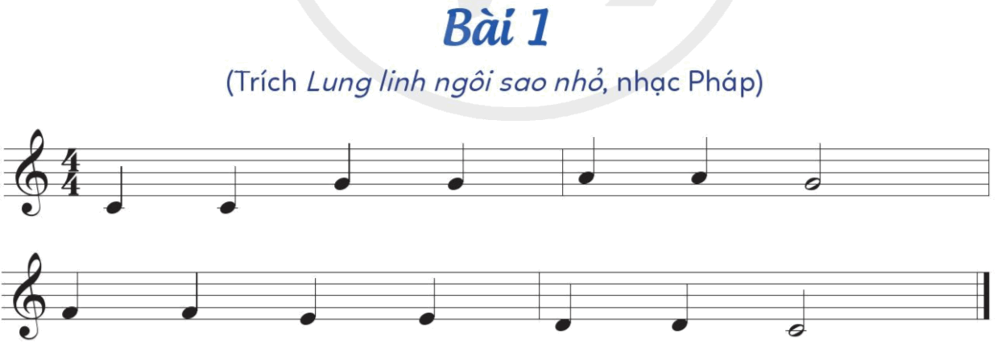  + Nhịp 4  4  + Chia làm 2 câu  - Hỏi học sinh tên nốt nhạc, hình nốt nhạc trong bài  - Đọc mẫu cả bài sau đó Yêu cầu HS nêu cảm nhận về bài đọc nhạc.  - Luyện cao độ: Đồ-rê-mi-pha-son-la  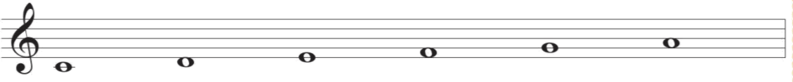  - Luyện tiết tấu bằng thanh phách: Đen- đen- đen- đen- đen- đen-trắng  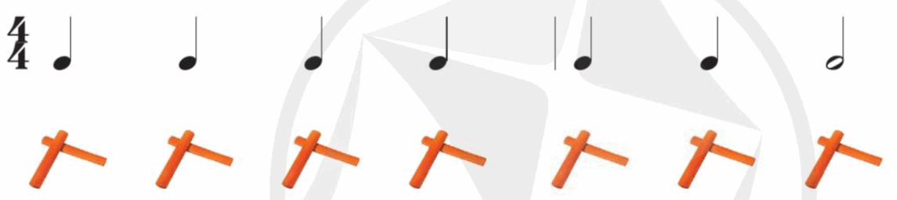  - Đọc tên nốt nhạc chưa có cao độ theo tiết tấu  - GV dạy đọc nhạc từng câu có cao độ và bắt nhịp cho HS đọc theo  + Câu 1:  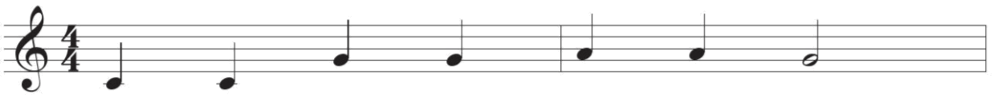  + Câu 2:  - Cho HS đọc cả bài với nhiều hình thức khác nhau như cá nhân/ nhóm/ tổ/ cả lớp.  - GV mời HS nhận xét.  - GV nhận xét, tuyên dương | - Quan sát, lắng nghe  - 2 HS lần lượt trả lời: Tên nốt nhạc Đồ-rê-mi-pha-son-la hình nốt nhạc: Nốt đen, nốt trắng  - HS trả lời theo cảm nhận.  - Lắng nghe, thực hiện  - Lắng nghe, thực hiện  - Lắng nghe, thực hiện  - HS lắng nghe, đọc theo  + HS học đọc nhạc câu 1.  + HS học đọc nhạc câu 2.  - HS thực hiện theo yêu cầu.  - HS nhận xét.  - HS lắng nghe, ghi nhớ
3.3 Hoạt động thực hành luyện tập  GV mở file nhạc đệm đọc mẫu và hướng dẫn HS đọc theo.  - GV yêu cầu HS thực hiện với nhiều hình thức khác nhau: cá nhân/ nhóm/ tổ/ cả lớp.  - GV Cho HS kết hợp đọc nhạc theo nhạc đệm kết hợp vận động tự do theo ý thích.  - GV hướng dẫn HS chỗ bắt đầu và chỗ kết thúc để các em đọc khớp với nhạc đệm. Sửa sai và nhắc nhở HS lắng nghe để kết hợp nhịp nhàng với âm nhạc.  + Tập đọc nhạc theo kí hiệu bàn tay: .(Chú ý đọc tên nốt chưa có cao độ)  - GV cho HS quan sát kí hiệu bàn tay của Đô – Rê- Mi- pha- Sol- La và yêu cầu HS thể hiện lại thế tay của 6 nốt  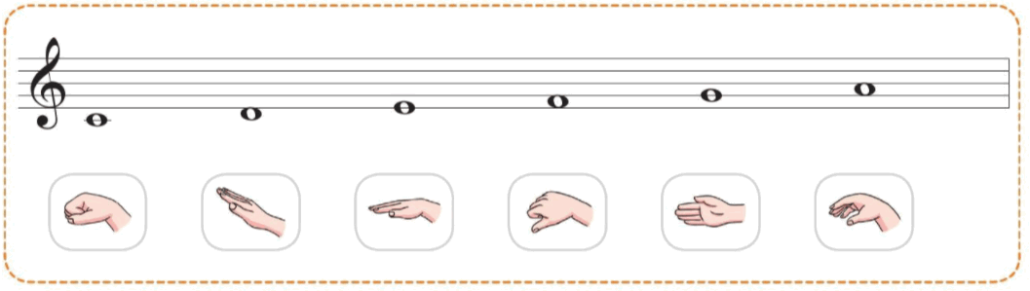  - GV đọc mẫu theo kí hiệu bàn tay từng câu và hướng dẫn HS đọc theo.  - GV cho HS đọc cả bài theo kí hiệu bàn tay bằng nhiều hình thức: cá nhân/ nhóm/ tổ/ cả lớp.  - GV yêu cầu HS nhận xét.  - GV tổng kết – nhận xét.  -Hỏi tên các nốt nhạc đã học trong bài | - HS đọc nhạc với nhạc đệm.  - HS thực hiện theo yêu cầu.  - HS đọc theo yêu cầu.  - HS lưu ý những chỗ khó.  - Quan sát, làm chậm thế tay của 6 nốt nhạc  -Vừa đọc từng câu, vừa làm thế tay 6 nốt.  -Lớp thực hiện.  -Nhận xét chéo nhau.  -Lắng nghe  -1 HS trả lời: Nốt Đồ-rê-mi-pha-sol-la.
Hoạt động 2: Vận dụng chuyền bóng hoặc đồ vật theo tiếng đàn  GV cầm bóng hoặc 1 đồ vật bất kỳ(Phấn, hoa giấy...tẩy)  - Đàn cao độ âm thanh tương ứng với bảng dưới, yêu cầu HS Luyện tập nghe giai điệu đoán tên nốt nhạc.  - HD HS các động tác tương ứng với các nốt nhạc như sau: Đồ-đặt bóng(đồ vật) chạm đất. Mi-chuyền bóng(đồ vật) cho bạn bên trái. Son- chuyền bóng(đồ vật) cho bạn bên phải.Đố đưa bóng(đồ vật) lên cao.  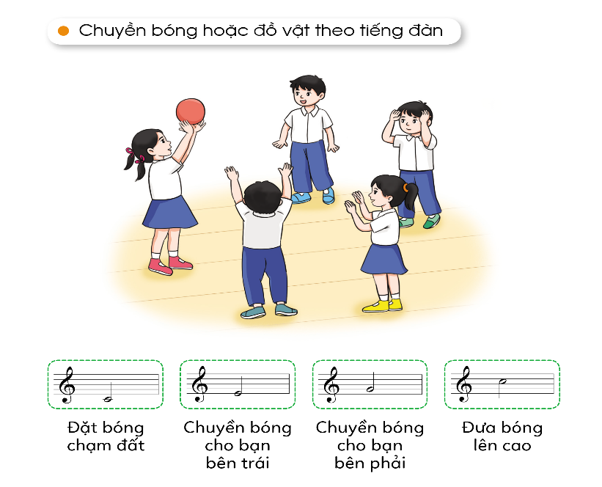 | - Theo dõi  - Lắng nghe, thực hiện.  - Luyện tập nhiều lần cho thuần thục
3.4 Hoạt động thực hành luyện tập  Chia nhóm hoặc HS ngồi tại chỗ chơi thi đua theo tổ.  - Lấy 1 nhóm tầm 7 đến 10 bạn đứng hình tròn nhỏ GV hd cho các bạn chới để cả lớp xem  - Nhận xét tiết học (khen + nhắc nhở)  - Dặn học sinh về nhà ôn lại bài hát, chuẩn bị bài mới. làm bài tập VBT. | - Thực hiện theo HD GV  - 1 nhóm chới thử  - Các nhóm lần lượt chơi  - Hs ghi nhớ.
Lớp 3D, 3A, 3B đã soạn ngày 25/9/2024

4. Điều chỉnh sau bài dạy( nếu có)

…………………………………………………………………………….…………………………………………………………………………………………………
………………………………………………………………………………………
………………………………………………………………………………………..

TT Cẩm Giang, ngày tháng năm 2024
Tổ trưởng kiểm tra  (Kí , ghi rõ họ tên) | BAN GIÁM HIỆU DUYỆT
Lê Thị Nhài | Phạm Thị Lý
Tuần 4  Tiết 3: Lớp 3C | Thứ tư ngày 2 tháng 10 năm 2024  Âm nhạc
Nhạc cụ MARACAT
Vận dụng: Nghe âm sắc đoán tên nhạc cụ

1.Yêu cầu cần đạt
1.1 Năng lực âm nhạc
– HS biết được cấu tạo của nhạc cụ ma-ra-cát.
– Cảm nhận được âm sắc và biết thể hiện nhạc cụ ma-ra-cát.
- Nhớ lại các nhạc cụ đã học
1.2. Năng lực chung
- Biết thể hiện gõ đệm theo nhịp bài hát Nhịp điệu vui.
- Biết gõ nhạc cụ maracat theo tiết tấu và vận động cơ thể theo tiết tấu
- Nhận biết âm sắc các nhạc cụ
- Có kỹ năng làm việc nhóm, tổ, cá nhân.
1.3. Phẩm chất:
- Yêu thích môn âm nhạc.
- Cảm nhận được vẻ đẹp của âm thanh nhạc cụ
2.Đồ dùng dạy học
2.1 Giáo viên: Loa, máy, Nhạc cụ cơ bản, đàn oocgan
2.2 Học sinh:
- SGK, vở ghi, đồ dùng học tập
- Nhạc cụ cơ bản (thanh phách, song loan, trống con)
3. Các hoạt động dạy học chủ yếu

Hoạt động của GV | Hoạt động của HS
3.1 Hoạt động khởi động  Hỏi câu giai điệu sau là của bài đọc nhạc?  - Nói tên chủ đề đang học.  - Đọc nhạc số 1 làm ký hiệu bàn tay | - Bài đọc nhạc số 1  - Chủ đề 1 Niềm vui  - Thực hiện
3.2 Hoạt động hình thành kiến thức mới  Hoạt động 1: Nhạc cụ maracat  Gv giới thiệu và hướng dẫn HS tập cầm, cách chơi, âm thanh nhạc cụ Maracat đúng tư thế và đúng cách.  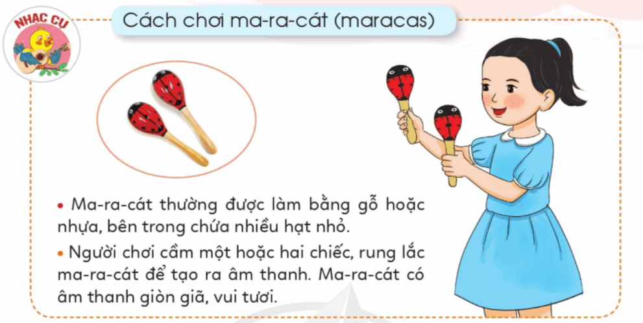  - Gõ âm thanh cho HS nghe, HD HS gõ tự do Maracat để quen tay. | - Theo dõi, lắng nghe, ghi nhớ.  - Thực hiên
3.3 Hoạt động thực hành luyện tập  HS quan sát và lắng nghe GV đọc mẫu tiết 1, đếm : Đen- đen- đen- đen- đơn- đơn- đơn- đơn đen-  -GV bắt nhịp chi HS đếm sô  - HS luyện tập tiết tấu, theo hướng dẫn của Gv.  - Gv gọi 1 dãy thực hiện tiết tấu  - GV HD HS sử dụng nhạc cụ Maracat, tập vào tiết tấu  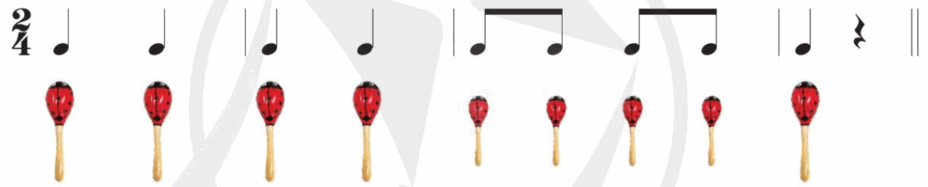  - HD HS lắc Maracat và các động tác vận động cơ thể vào tiết tấu 2 như HD với tiết tấu 1  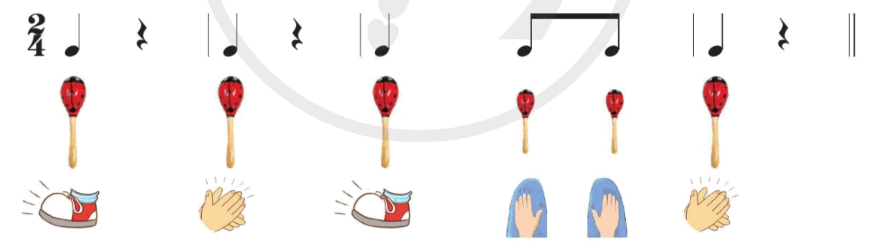  - Chia lớp 2 nhóm nhóm 1 lắc malacat vào tiết tấu 2. Nhóm 2 vận động cơ thể vào tiết tấu 2.  - Gv làm mẫu hát kết hợp gõ Maracat theo tiết tấu 2 vào bài Nhịp điệu vui vào tiếng chữ đỏ  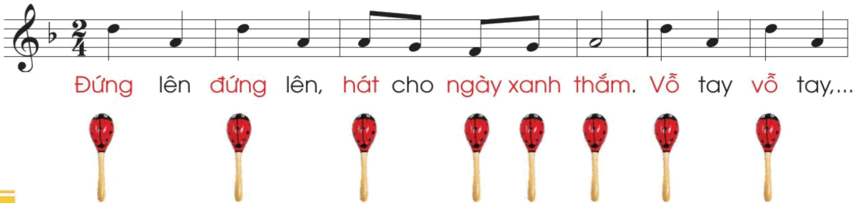  - HS hát cả bài kết hợp lắc đệm maracat  - HS luyện tập hoặc trình bày (gõ đệm, hát) theo hình thức cá nhân, theo cặp hoặc nhóm.  - GV nhận xét các hoạt động và tuyên dương  - Nhận xét tiết học (khen + nhắc nhở)  - Dặn học sinh về nhà ôn lại bài học, chuẩn bị bài mới. Làm bài trong VBT  - Hát lại bài hát để kết thúc tiết học. | - theo dõi  - HS lắng nghe và đếm theo tiết tấu  - HS thực hiện.  -1 dãy thực hiện  - Tập song loan vào hình tiết tấu.  -Lắng nghe, gõ tiết tấu bằng thanh phách  - 2 nhóm thực hiện  - Thực hiện gõ song loan  -Thực hiện theo yêu cầu giáo viên.  -Lắng nghe, ghi nhớ  - Hs ghi nhớ, vỗ tay.  - Lắng nghe  - Học sinh ghi nhớ và thực hiện.
3.4 Vận dụng  Hoạt động 2 : Nghe âm sắc đoán tên nhạc cụ  Học sinh nghe lần lượt âm thanh 4 nhạc cụ từ trái qua phải: Trống con, Thanh phách, traiengo, Maracat  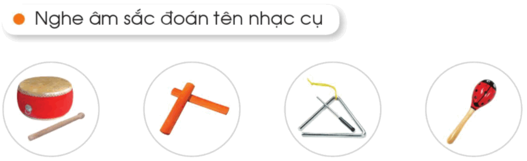  - Bật bất kỳ 1 âm thanh nào hỏi âm sắc đó là của nhạc cụ nào, cho học sinh đoán tên nhạc cụ 2,3 lần.  - Nhận xét tiết học (khen + nhắc nhở)  - Dặn học sinh về nhà ôn lại bài hát, chuẩn bị bài mới làm bài tập VBT. | - Theo dõi, lắng nghe, ghi nhớ  Âm thanh, âm sắc các nhạc cụ  - Lắng nghe, đoán tên nhạc cụ  - HS ghi nhớ và thực hiện.  - Học sinh thực hiện.
Lớp 3D, 3A, 3B đã soạn ngày 2 / 10 /2024

4. Điều chỉnh sau bài dạy( nếu có)

…………………………………………………………………………….…………………………………………………………………………………………………
………………………………………………………………………………………
………………………………………………………………………………………..

TT Cẩm Giang, ngày tháng năm 2024

Tổ trưởng kiểm tra  (Kí , ghi rõ họ tên) | BAN GIÁM HIỆU DUYỆT
Lê Thị Nhài | Phạm Thị Lý

